**Kooperatifler Avrupa Aylık Rapor**

**Haziran 2015**

**(özet)**

**İçindekiler**

**Gerçekleşen (en son) faaliyetler**Kooperatifler Hakkında AB Komisyonu Raporu

EUCC Toplantısı  
Sosyal ekonomi grubunun kamuya açık oturumu   
 [EXPO Milan](https://dub109.mail.live.com/ol/#expomilan)’da Koop’ler Avrupa

Koop’ler Avrupa Başkanlık ve YK toplantıları  
[AB Blue Print](https://dub109.mail.live.com/ol/#blueproject) (Strateji belgesi)

Önce Halk – Koop’leri destekleyen MV’leri için Haber Bülteni

**Planlanan (gelecek) faaliyetler** -   
Uluslararası Kooperatifler Günü

[SBA](https://dub109.mail.live.com/ol/#sbameeting) izleme toplantısı  
ICA YK toplantısı

[CEDP](https://dub109.mail.live.com/ol/#cedpmeeting) toplantısı



**Kooperatif Çalışma Grubunun Raporu AB Komisyonu tarafından yayınlandı**Geçtiğimiz günlerde AB Komisyonu Avrupa’da akıllıca büyüme ve istihdam yaratmayı amaçlayan kooperatiflerin potansiyeli raporu adı altında bir rapor yayınladı. Rapor, eski Komiser Antonio Tajani tarafında 2013 yılında kurulan kooperatifler çalışma grubunun sonuçlandırdığı çalışmalardan birini teşkil ediyor. Rapor kooperatiflerin üç öncelikli ihtiyaç alanlarını analiz ediyor: Girişimcilik ve eğitim, finansman ve işletme destek hizmetleri. Komisyonun Kooperatifler Avrupa ile birlikte koordine ettiği çalışma grubunda AB’deki tüm kooperatif federasyonları, Avrupa’daki kooperatif sektörel örgütler ve AB Komisyonu Büyümeden sorumlu Genel Müdürlüğünün temsilcileri yer aldılar. Grupta yer alan Komisyon görevlileri ve kooperatif temsilcileri bu sürekli çalışma grubu yolu ile bu diyaloğun sürdürülmesi dileklerini açıkladılar. Bu konudaki tartışmalar mevcut Komisyon ekibi ile de sürdürülüyor.

**AB yasal çalışmaları hakkında güncelleme**  
  
10 Haziran’da Brüksel’de yapılan son EUCC (AB Koordinasyon Komitesi) toplantısında Koop’ler Avrupa AB Büyüme Departmanı için taslak bir yapı önerdi. Bu öneriye göre kooperatiflerle ilgili olacak bu yeni genel müdürlük, koop türleri, sosyal ekonomi ve girişimcilik üzerinde yoğunlaşacak. EUCC üyeleri ayrıca son günlerde yayınlanan AB Komisyonu’nun kooperatifler üzerindeki raporunu tartıştılar ve alınan kararların uygulamaya aktarılması konusunda anlaştılar. Raporun önerilerinden biri de genel işletmelerin kooperatiflere dönüşerek veraset sorunlarının önlemekti. Bu cümleden olarak, Komisyon bir bildiri yayımlayarak işletmelerin işçilere devredilerek kooperatif kurulması girişimini başlattı (en son tarih 10 Eylül).

**Sosyal Ekonomi Grubu’nun kamuya açık oturumu**

25 Haziran’da AB Sosyal Ekonomi Grubu Brüksel’deki AB Parlamentosunda kamuya açık düzenlediği oturumda ‘Sosyal Ekonomi İşletmelerinin finansmanı: sosyal etki yatırımları ve finansman mekanizmaları’ konusu tartışıldı. Toplantı sonunda, AB Komisyonu ve Avrupa Yatırım Fonu’nun sosyal ve küçük işletmecileri desteklemek üzere 500 Milyon Euro’luk bir fon oluşturduğu ve bunun 96 Milyon Euro’luk bölümünün istihdam yaratmayı ve büyümeyi destekleyecek garanti fonu olarak kullanılacağı duyuruldu.

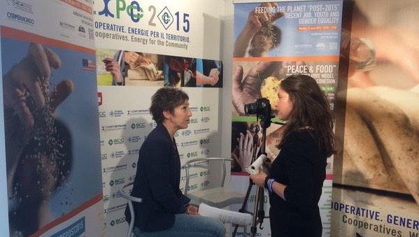

**Kooperatifler Avrupa EXPO Milan’da**  
15-16 Haziran tarihlerinde Kooperatifler Avrupa Expo Milano çerçevesinde düzenlenen pek çok etkinliğe katıldı. Kooperatifler Avrupa Kalkınma Yöneticisi Mark Noel de toplantılar sırasında “dünyayı doyurmak ve gençlere istihdam ve cinsiyet eşitliği konularında konuşmalar yaptı. Kooperatifler Avrupa Kalkınma Platformu toplantısı da 15 Haziran’da yapıldı.



**Avrupa Blue Print (Strateji) güncellemesi**  
Kooperatifler Avrupa Blue Print Projesi anket formlarını doldurarak bu araştırmaya katkıda bulunan herkese teşekkür ediyoruz. Bundan sonraki aşama sağlanan verileri değerlendirmek ve Kasım’da yapılacak YK toplantısına sunmak. Bilindiği gibi bu çalışma ICA’nın küresel düzeyde sürdürdüğü Küresel Blue Print Stratejisine katkıda bulunmayı amaçlıyor.

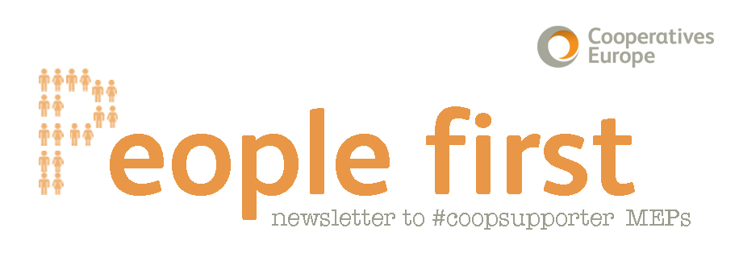

**Önce Halk – Kooperatifleri destekleyen milletvekilleri haber bülteni**Avrupa Parlamentosu Milletvekilleri için hazırlanan haber bülteninin Haziran sayısını burayı tıklayarak okuyabilirsiniz [issue](http://coopseurope.us4.list-manage.com/track/click?u=88396ac97cd12366085e65fe2&id=16d80014cf&e=3a6f21ab67).  
Bu sayıda, MV’lerinin AB Komisyonu’nun Kooperatifler hakkında hazırladığı rapora ve AB Sürdürülebilir Enerji Haftası’na dikkatleri çekiliyor.



**Uluslararası Kooperatifler Günü**4 Temmuz’da Uluslararası Kooperatifler Birliği’ne katılarak Uluslararası Kooperatifler Günü’nü kutlayacağız. ICA’nın bu konuda hazırladığı web sitesini [website](http://coopseurope.us4.list-manage1.com/track/click?u=88396ac97cd12366085e65fe2&id=89902560bb&e=3a6f21ab67) ziyaret ederek günün teması hakkında daha fazla bilgi edinebilirsiniz – “Kooperatifi seçin, eşitliği seçin”.

|  |  |  |
| --- | --- | --- |
| |  |  | | --- | --- | | |  | | --- | | **Küçük İşletmeler Yasası (SBA) izleme toplantısı**  8 Temmuz’da Kooperatifler Avrupa taraflarla birlikte Küçük İşletmeler Yasasına ilişkin izleme toplantısına katılacak. | | |

|  |
| --- |
|  |

|  |  |  |
| --- | --- | --- |
| |  |  | | --- | --- | | |  | | --- | | **Uluslararası Kooperatifler Birliği Yönetim Kurulu’nun Arjantin toplantısı**  23-24 Temmuz tarihleri arasında Arjantin’in Buenos Aires kentinde toplanacak ve Koop’ler Avrupa’nın Başkan ve Müdürünün de katılacağı ICA Yönetim Kurulu toplantısında ortaklık aidatlarına ilişkin çalışma tartışılacak, kooperatif ilkelerinin yorumlanması hakkındaki kılavuz incelenecek. Ayrıca, Antalya’da yapılacak Genel Kurulun hazırlıkları gözden geçirilecek ve yeni Başkanın seçimi ile ilgili görüşler değerlendirilecek. | | |